

Федеральное государственное бюджетное образовательное учреждение  
высшего образования

**«РОССИЙСКАЯ АКАДЕМИЯ НАРОДНОГО ХОЗЯЙСТВА И ГОСУДАРСТВЕННОЙ СЛУЖБЫ ПРИ ПРЕЗИДЕНТЕ РОССИЙСКОЙ ФЕДЕРАЦИИ»**

КОЛЛЕДЖ МНОГОУРОВНЕВОГО ПРОФЕССИОНАЛЬНОГО ОБРАЗОВАНИЯ

Отчёт по работе с онлайн Linux.

По дисциплине «Системное программирование»

Специальность «Информационные системы и программирование»

Выполнила студентка ГРУППЫ 32ИС-21 Арутюнян С.К.

Проверил Гусятинер Л.Б.

Москва, 2024

1. Заходим на сайт Ubuntu онлайн и устанавливаем его.

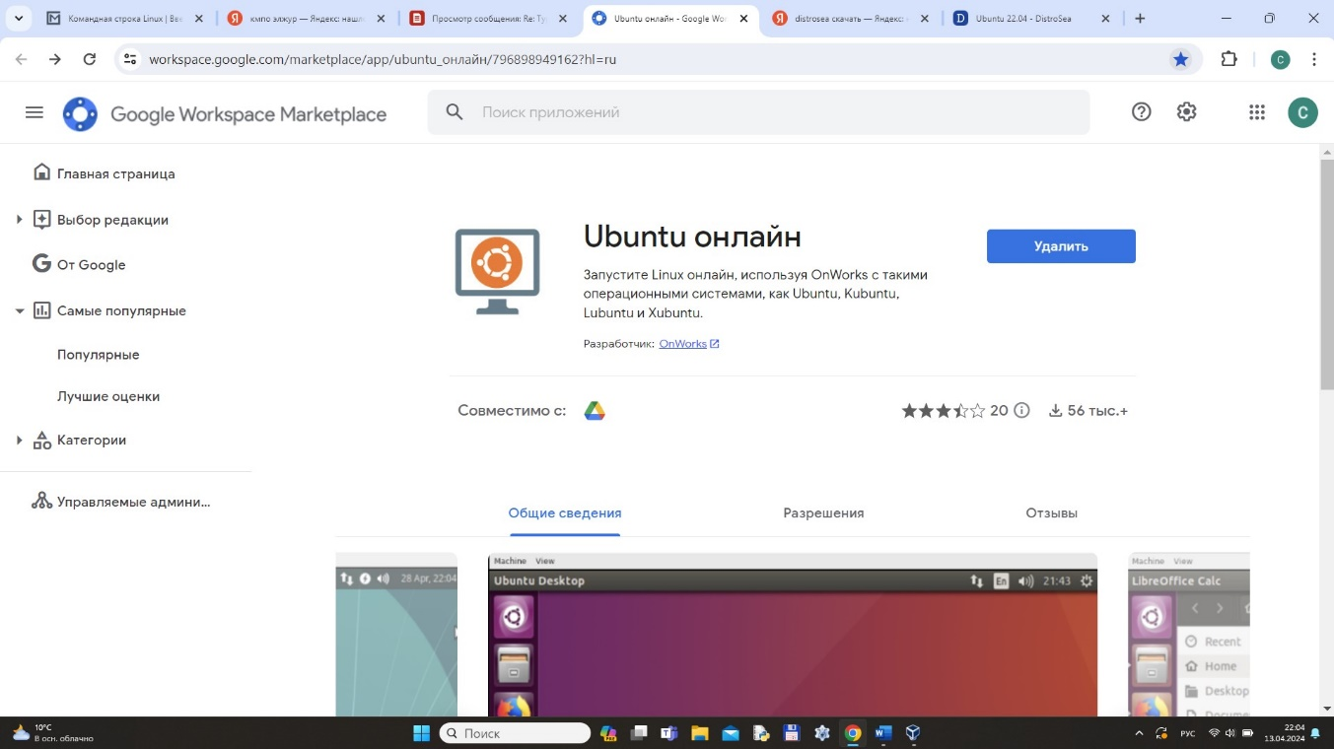

<https://workspace.google.com/marketplace/app/ubuntu_%D0%BE%D0%BD%D0%BB%D0%B0%D0%B9%D0%BD/796898949162?hl=ru>

1. Далее заходим на сайт Test Linux.

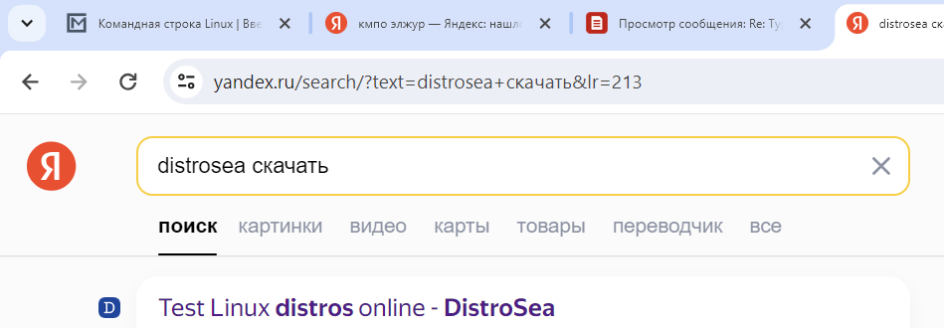

<https://distrosea.com/start/ubuntu-22.04-default/>

Выбираем Ubuntu 22.04 .

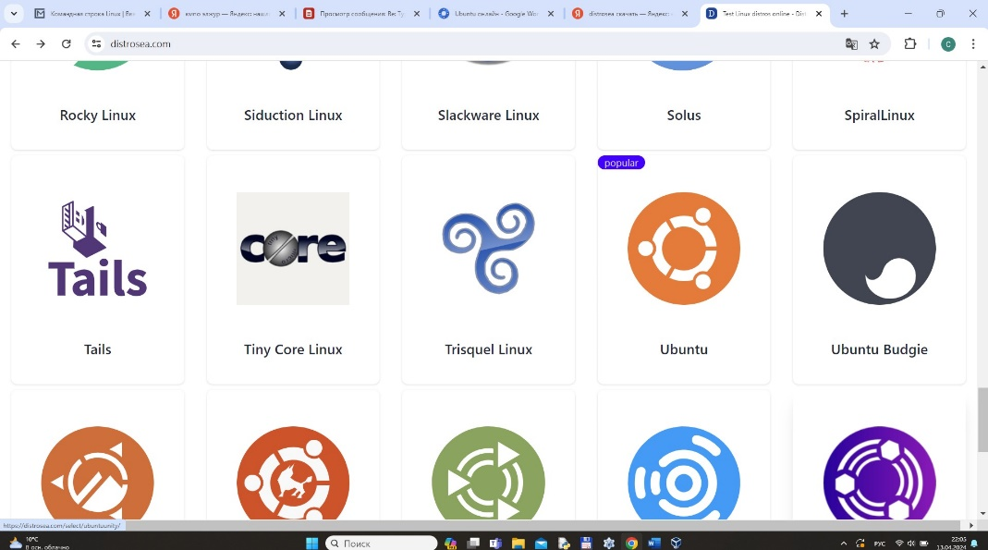

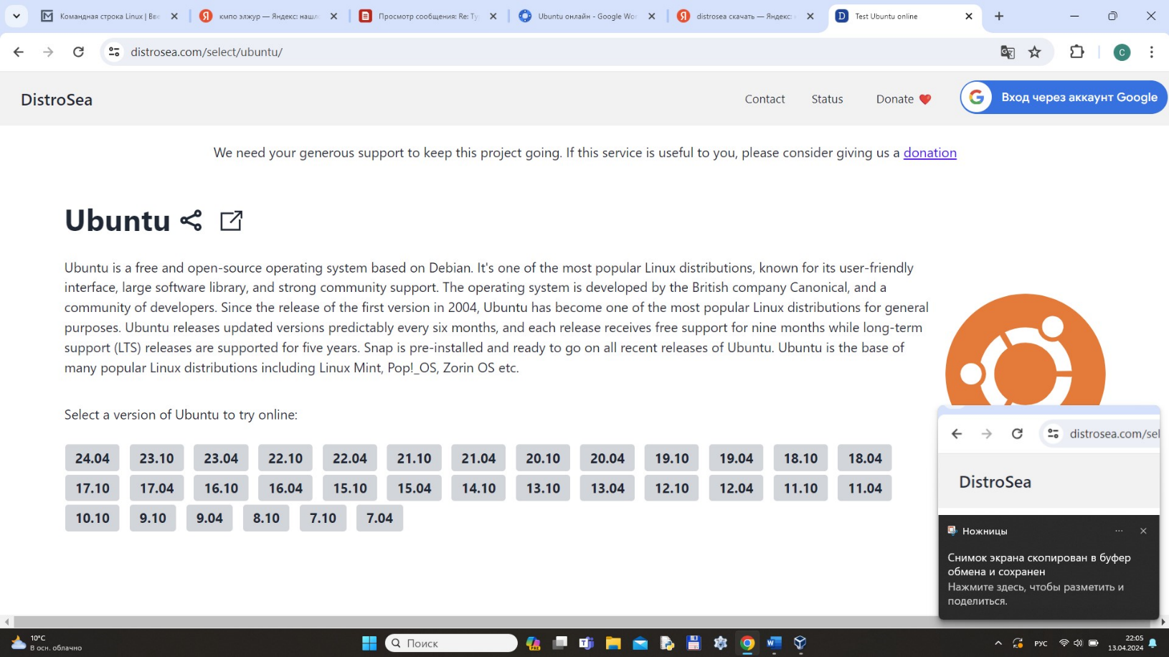

Ждём запуска.

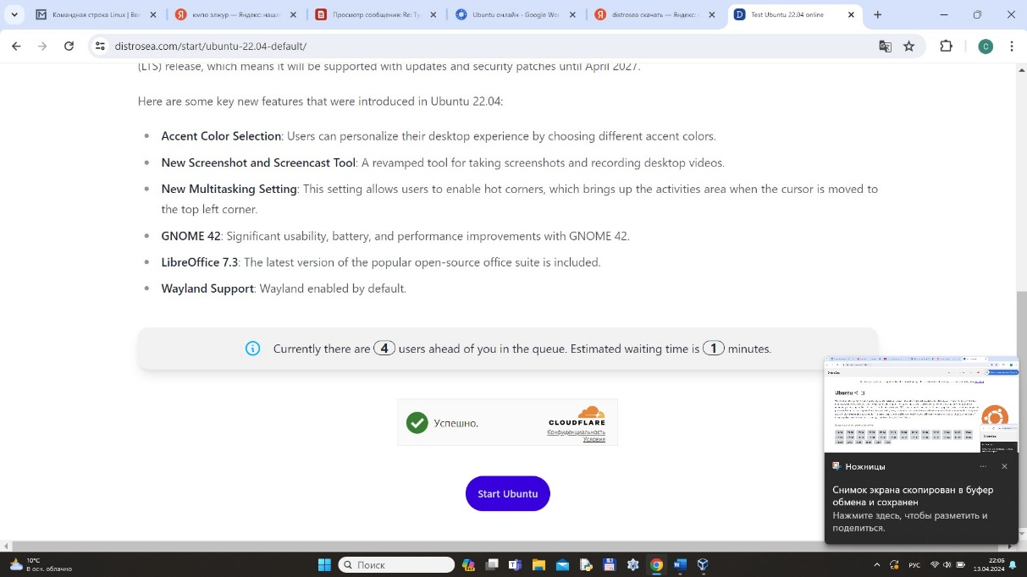

1. Далее перед вами откроется такая же виртуальная машина, только online. Заходим в терминал и устанавливаем компилятор: sudo apt install gcc. По неизвестным причинам текстовый редактор vim не устанавливается, но альтернатива найдена, о ней позже.

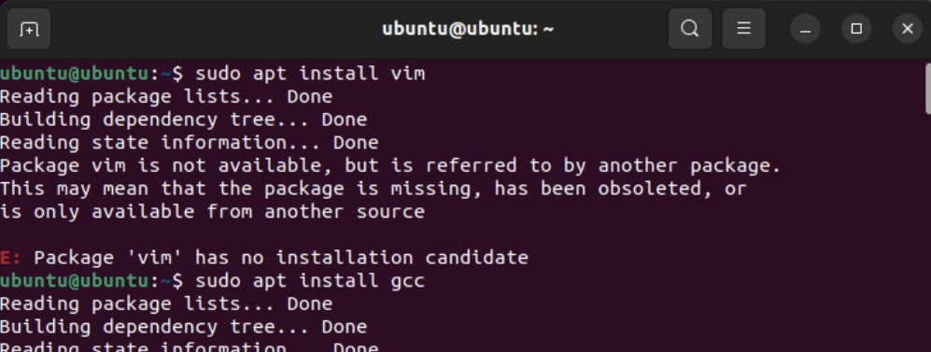

1. Создание файла с помощью команды **echo >**main.c. Открытие файла для просмотра и записи – **gedit** main.c .

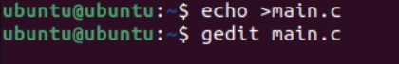

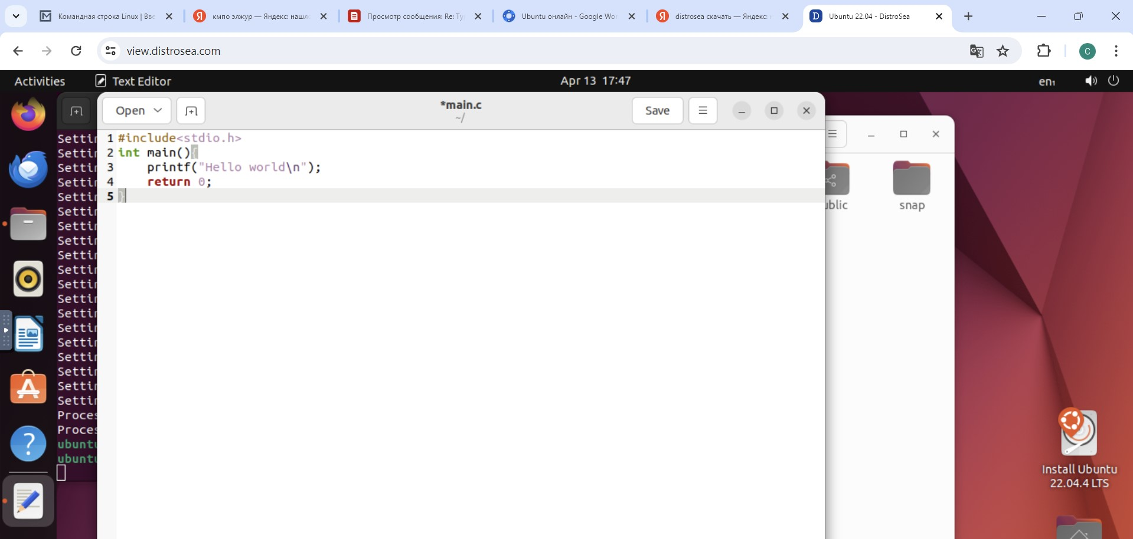

Чтобы сохранить написанное – «Save».



1. Команда gcc hello main.c для компиляции в простой исполняемый файл, по некоторым причинам не выполняется, поэтому используем cc –o hello main.c.

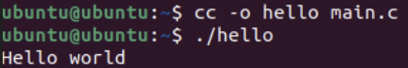

1. Создаем файлы hello.c (реализация функции печати), hello.h(интерфейс функции печати).

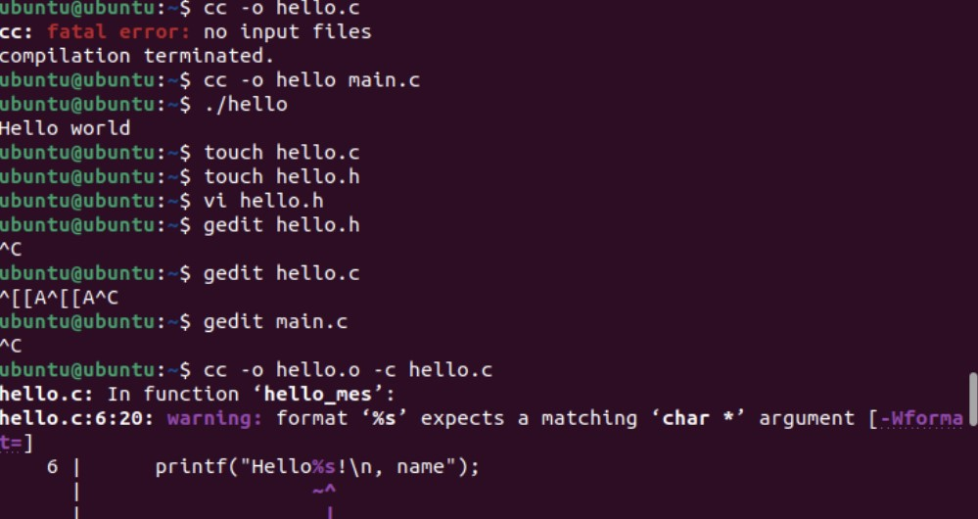

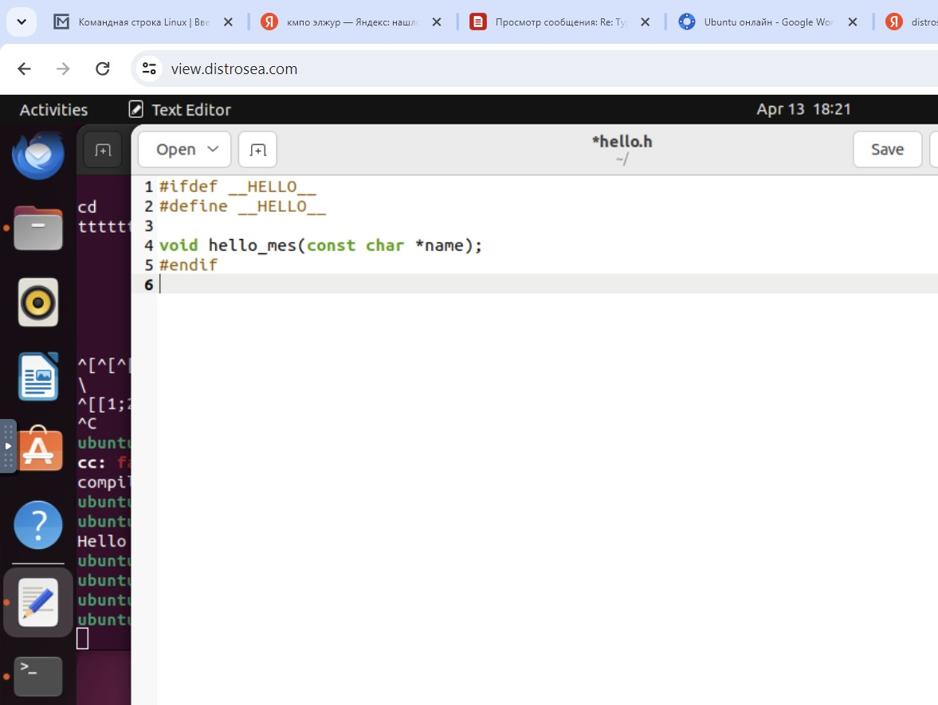

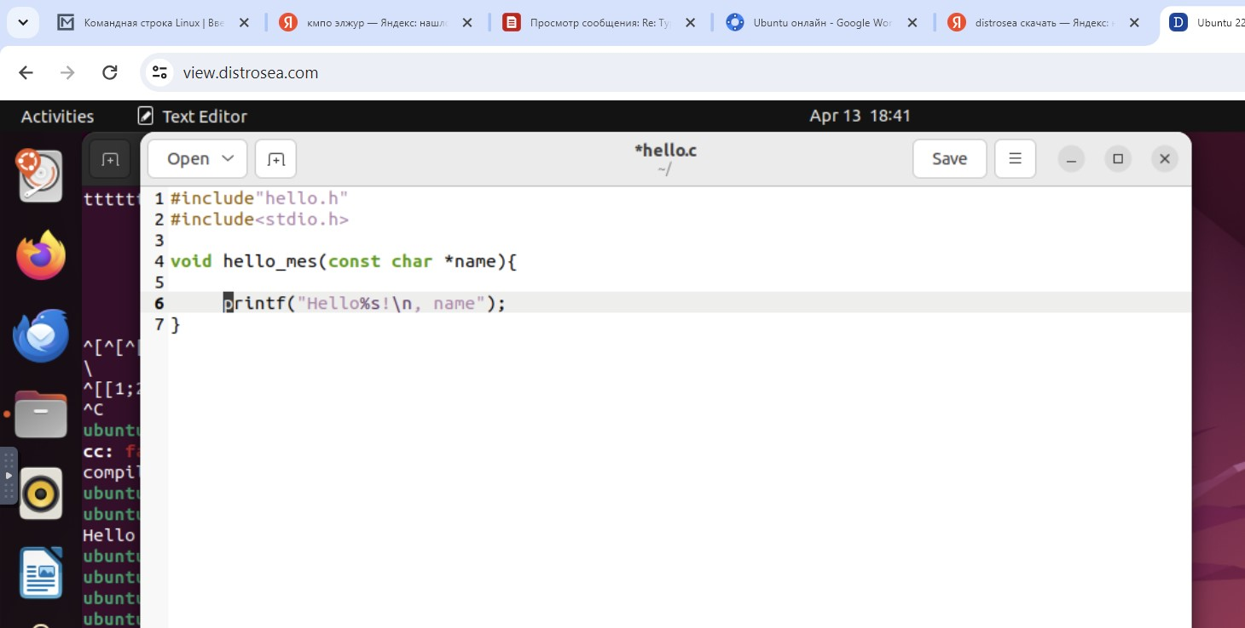

1. Меняем содержание файла main.c .

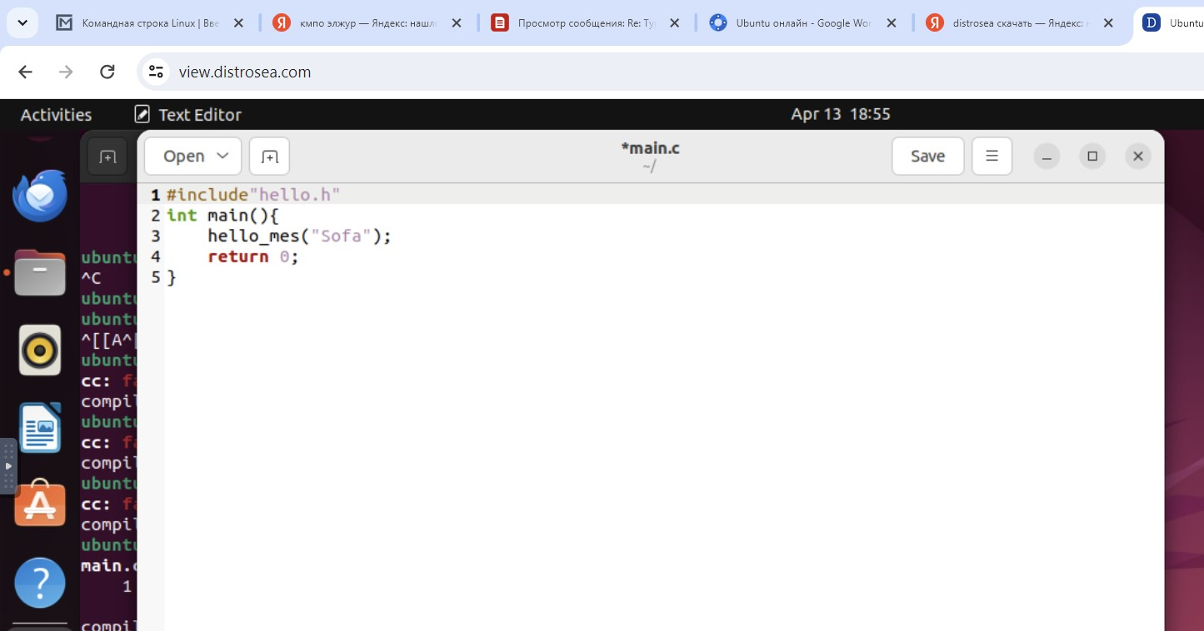

1. Компиляция файлов в объектный код.

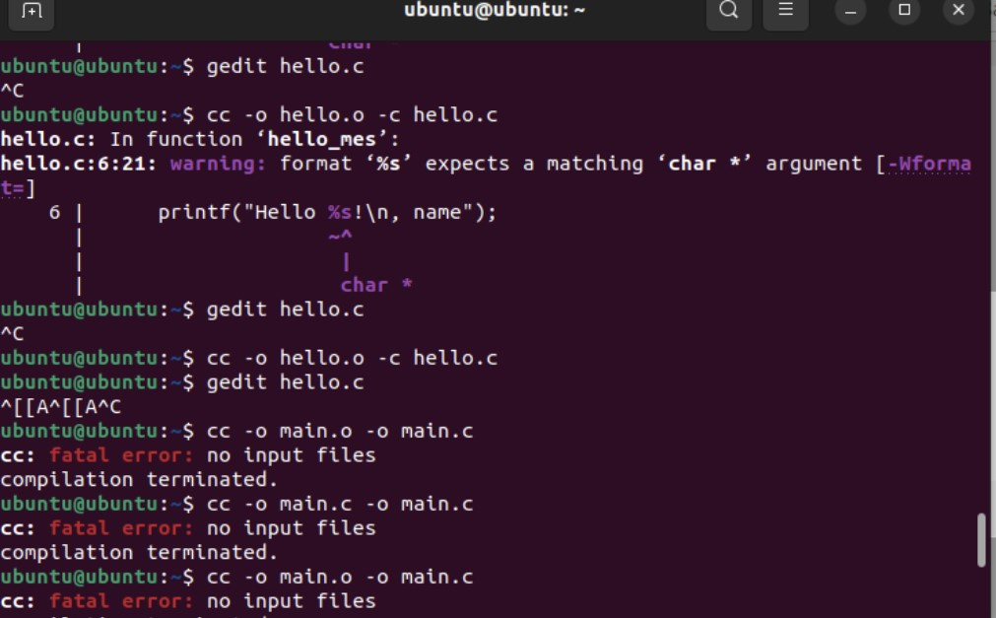

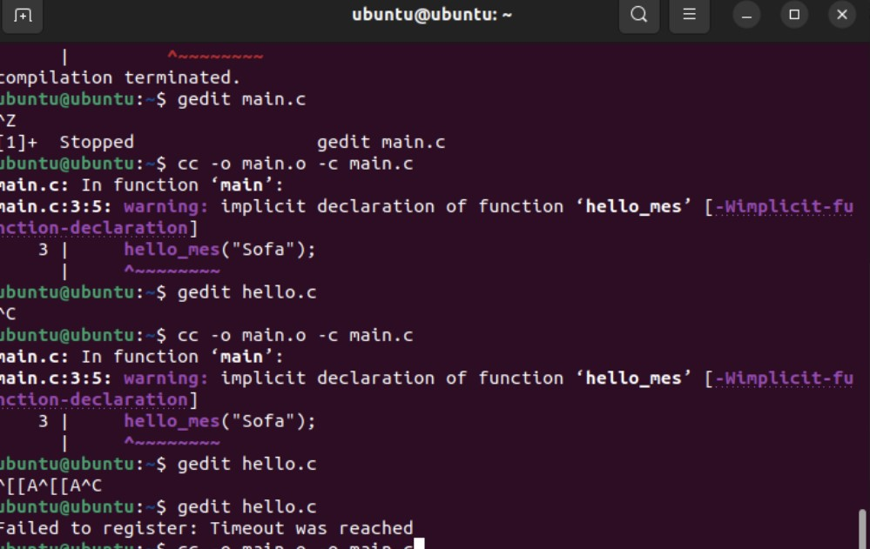

Файлы сохраняются в Home.

